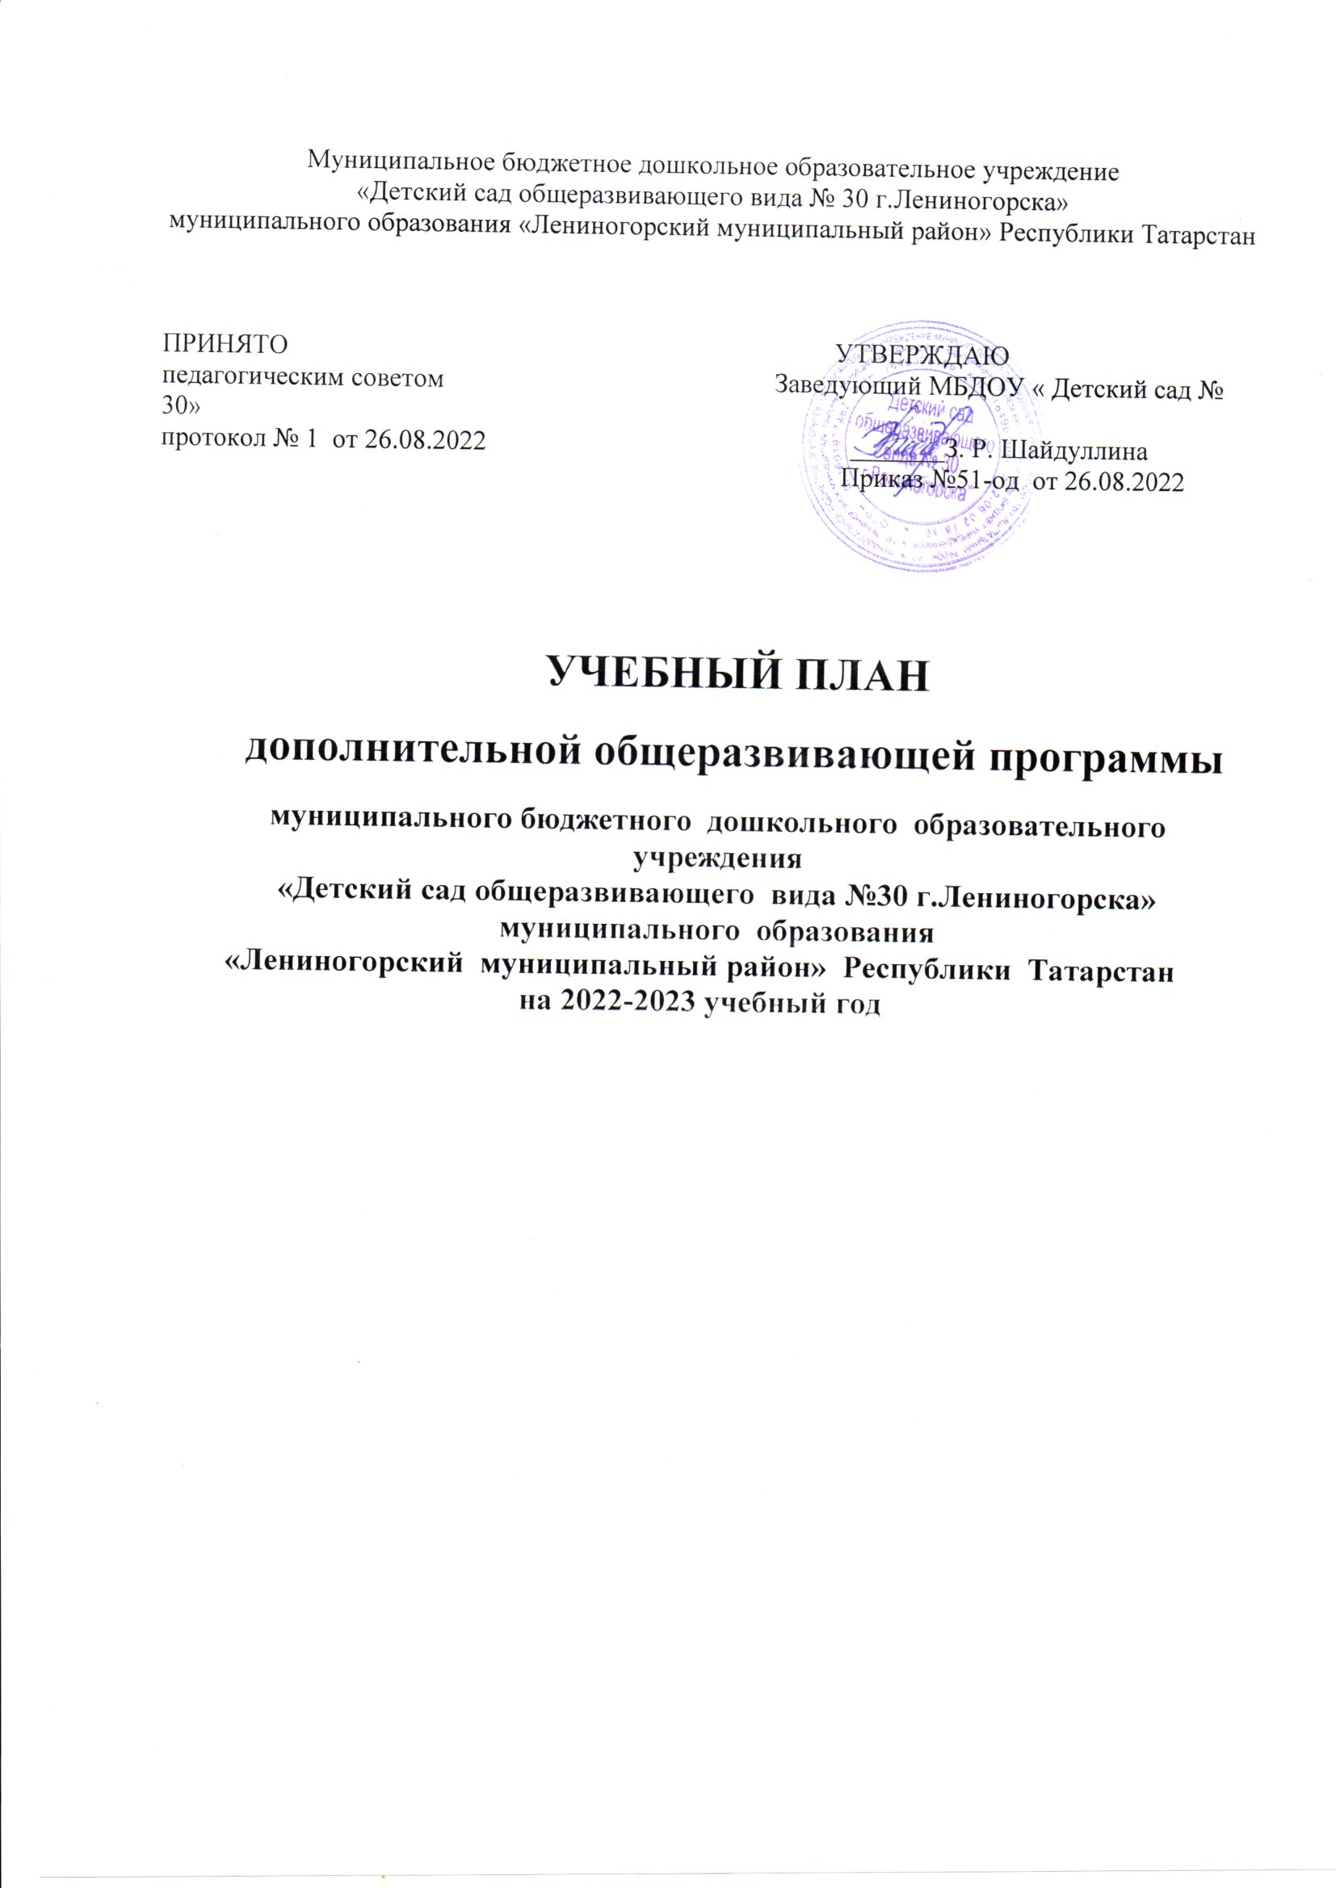
Учебный план дополнительной общеразвивающей программы муниципального бюджетного дошкольного образовательного учреждения «Детский сад общеразвивающего вида № 30 г.Лениногорска» основывается на следующих документах:
- «Законом об образовании в Российской Федерации» (Принят 29 декабря 2012 года N 273 - ФЗ);
- Федеральным государственным образовательным стандартом дошкольного образования (Приказ Министерства образования и науки РФ от 17 октября 2013 г. №1155 «Об утверждении федерального государственного образовательного стандарта дошкольного образования»);
- Конвенция РФ «Об образовании в Российской Федерации» от 29.12.2012 г. № 273-ФЗ;
- «Санитарно-эпидемиологичемские требования к устройству, содержанию и организации режима работы дошкольных образовательных организаций» СанПиН 2.4.1.3049-13 от 15.05.2013 г.;
- Приказ Минобрнауки России от 17.10.2013 г. № 1155 «Об утверждении федерального государственного образовательного стандарта дошкольного образования» (Зарегистрировано в Министерстве России 14.11.2013 г. № 303884);
- Устав муниципального дошкольного образовательного учреждения «Детский сад общеразвивающего вида № 30 г.Лениногорска».
Программа дополнительного образования обеспечивает достижение воспитанникам сада объема превышающего образовательный стандарт. Средствами достижения программы служит:
1. Использование инновационных и авторских программ.
2. Создание развивающей среды.
Стратегическая цель программы: создание воспитательно - образовательных, коррекционно - развивающих, и здоровьеформирующих условий в ДОУ, способствующих полноценному развитию и социализации дошкольника, обеспечивающих равные стартовые возможности и успешный переход ребенка к обучению в общеобразовательных учреждениях. Формирование художественно - эстетической культуры воспитанников как неотъемлемой части культуры духовной, развитие потребности и возможности самовыражения в художественной деятельности, приобщение к общечеловеческим ценностям, овладение национальным культурным наследием, обеспечение и укрепление здоровья детей в условиях ДОУ.
Основные задачи:
1. Обеспечение благоприятных условий для удовлетворения потребности детей в творческой активности в различных видах деятельности.
2. Создание условий для эмоционального благополучия ребенка в процессе совместной деятельности и общения: ребенок - ребенок; ребенок - педагог; ребенок - родители.
3. Создание условий для внедрения современных образовательных технологий в практическую образовательную деятельность для реализации образовательных областей и развития интегративных качеств дошкольников.
4. Обеспечение доступности, равных возможностей в получении дополнительного образования детей.
5. Обеспечение вариативности образовательных траекторий в реализации направлений дополнительного образования.
6. Развитие творческих способностей у детей дошкольного возраста через занятия в кружках.
7. Укрепление здоровья детей дошкольного возраста.
8. Устранение логопедических дефектов звукопроизношения (воспитание артикулляционных навыков, звукопроизношения, слоговой структуры) и развитие фонематического слуха (способность осуществлять операции различения и узнавания фонем, составляющих звуковую оболочку слова).
9. Развитие навыков звукового анализа (специальные умственные действия по дифференциации и установлению звуковой структуры слова).
10. Коррекция и развитие нарушений деятельности и комплекса показателей функционального развития, которые необходимы для дальнейшего совершенствования. Это развития внимания, аналитического мышления и речи, памяти, зрительного и слухового восприятия, развитие тонких движений руки и зрительно - моторной интеграции.
11. Развитие конструктивного взаимодействия с семьей для обеспечения творческого развития ребенка - дошкольника.
12. Удовлетворение потребности детей в занятиях по интересам.
13. Разработка содержания дополнительного образования, соответствующего современным требованиям.
Принципы:
Работа по формированию гармонично развитой творческой личности посредством кружковой работы построена на основе следующих принципов:
* Комфортность: атмосфера доброжелательности, вера с силы ребенка, создание для каждого ситуации успеха.
* Погружение каждого ребенка в творческий процесс: реализация творческих задач достигается путем использования в работе активных методов и форм обучения.
* Опора на внутреннюю мотивацию: с учетом опыта ребенка создание эмоциональной вовлеченности в его творческий процесс, что обеспечивает естественное повышение работоспособности.
* Постепенность: переход от совместных действий взрослого и ребенка, ребенка и сверстников к самостоятельным; от самого простого до заключительного, максимально сложного задания; «открытие новых знаний».
* Вариативность: создание условий для самостоятельного выбора ребенком способов работы, типов творческих заданий, материалов, техники, и др.
* Индивидуальный подход: создание в творческом процессе раскованной, стимулирующей творческую активность ребенка атмосферы. Учитываются индивидуальные психологические особенности каждого ребенка и группы в целом. В основе лежит комплексное развитие всех
психологических процессов и свойств личности в процессе совместной (дети - дети, дети - родители, дети - педагог) продуктивно - творческой деятельности, в результате которой, ребенок учится вариативно мыслить, запоминать, придумывать новое, решать нестандартные задачи, общаться с разными людбми и многое другое.
* Принцип взаимного сотрудничества и доброжелательности: общение с ребенком строится на доброжелательной и доверительной основе.
* Принцип интеграции: интегративный характер всех аспектов развития личности ребенка дошкольного возраста: общекультурных, социально - нравственных, интеллектуальных.

Программа предполагает систематическую работу кружков, проводимых
2 раза в неделю.

содержание | Возрастные группы
содержание | 1 мл. гр. | 2 мл. гр. | средние гр. | старшие гр. | подг. гр.
Недельная  дополнительная нагрузка | 10 мин. | 15 мин. | 20 мин. | 25 мин. | 30 мин.
в зависимости от поставленных задач.

Учебный план дополнительного образования по оказанию платных услуг

№ п/п | Наименование платной образовательной услуги | Количество в неделю | Учебный курс
1. | Дополнительная образовательная программа «Робототехника»  (старшая, подготовительная к школе группа) | 2 | 72
2. | Дополнительная образовательная программа «Каратэ»  (2 младшая, средняя, старшая и подготовительная к школе группа) | 2 | 72
3. | Дополнительная образовательная программа «Читайка-ка»  (старшая и подготовительная к школе группа) | 2 | 72
4. | Дополнительная образовательная программа  «Танцы»( 2 младшая и средняя группа) | 2 | 72
5. | Дополнительная образовательная программа  «Шахматы» | 2 | 72

Муниципальное бюджетное дошкольное образовательное учреждение
«Детский сад общеразвивающего вида № 30 г.Лениногорска»
муниципального образования «Лениногорский муниципальный район» Республики Татарстан

ПРИНЯТО УТВЕРЖДАЮ
педагогическим советом Заведующий МБДОУ « Детский сад № 30»
протокол № 1 от 26.08.2022 _______З. Р. Шайдуллина
Приказ №51-од от 26.08.2022

УЧЕБНЫЙ ПЛАН
дополнительной общеразвивающей программы
муниципального бюджетного дошкольного образовательного учреждения
«Детский сад общеразвивающего вида №30 г.Лениногорска»
муниципального образования
«Лениногорский муниципальный район» Республики Татарстан
на 2022-2023 учебный год

